简 报

2021年第7期（总第43期）

中共达州市建筑业协会联合委员会编 2021年6月15日

学习党史 坚定信念
——中共达州市建筑业协会联合委员会开展六月份党建活动

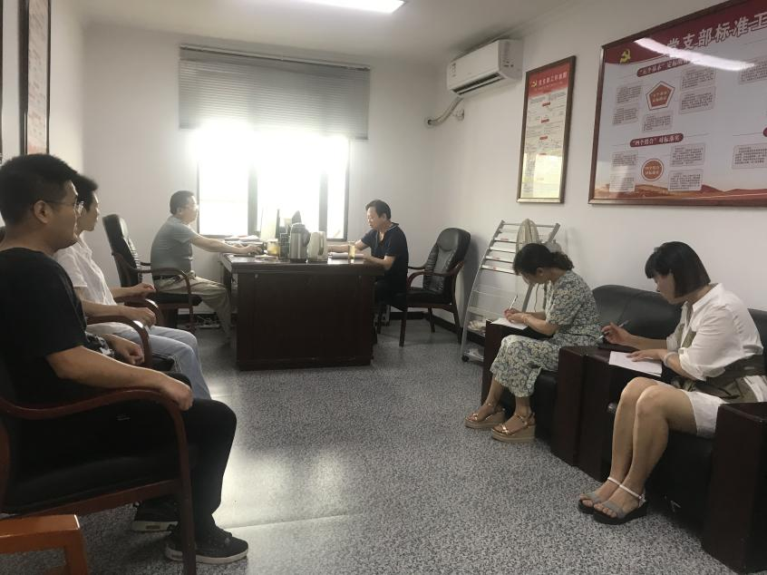
2021年6月15日上午，中共达州市建筑业协会联合委员会在协会办公室开展六月份党建活动，会议由联合委员会第一书记、党建指导员刘虹同志主持，相关同志及参加了会议。

会议学习了：传承红色基因 走好新时代长征路——认真领悟习近平总书记《论中国共产党历史》有关宁夏的重要论述；习近平同志《论中国共产党历史》主要篇目介绍；习近平论新时代中国共产党的历史使命（2021年）等内容。
历史告诉我们，每个人的前途命运都与国家和民族的前途命运紧密相连。国家好，民族好，大家才会好。通过对党史的学习，使与会者更加懂得了学习党史的意义，特别是在当前的国际形势下，更要知史爱党、知史爱国。
抄报：达州市第二综合党委 中共达州市住建局党委
抄送：各会员单位党委、总支、支部
中共达州市建筑业协会联合委员会 2021年6月15日印

